**Шило Михась (Szyło Michaś)**

18 июня 1788 г – крещение сына Яна (НИАБ 136-13-894, лист 4об, №33/1788-р (ориг)), (РГИА 823-2-18, лист 236об,№17/1788-р (коп)).

30 октября 1793 г – вероятно, свидетель венчания Каминского Змитрока с деревни Домашковичи и Евдокии Хромович с деревни Озерщизна (НИАБ 136-13-894, лист 72, №5/1793-б (ориг)).

**НИАБ 136-13-894:** Лист 4-об. **Метрическая запись №33/1788-р (ориг).**

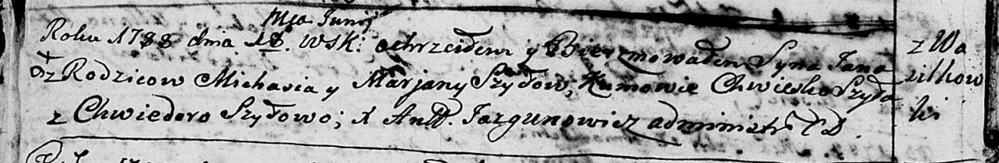

Дедиловичская Покровская церковь. 18 июня 1788 года. Метрическая запись о крещении.

Szyło Jan – сын родителей с деревни Васильковка.

Szyło Michaś– отец.

Shyłowa Marjana – мать.

Szyło Chwiedor - кум.

Szyłowa Chwiedora - кума.

Jazgunowicz Antoni – ксёндз.

**РГИА 823-2-18:** Лист 236об. **Метрическая запись №17/1788-р (коп).**

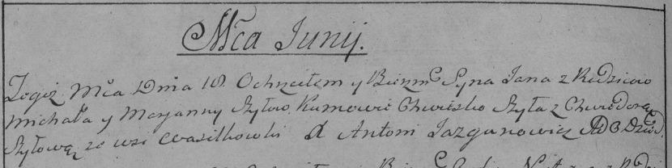

Дедиловичская Покровская церковь. 18 июня 1788 года. Метрическая запись о крещении.

Szyło Jan – сын родителей с деревни Васильковка.

Szyło Michał – отец.

Szyłowa Marjanna – мать.

Szyło Chwieszko– кум.

Szyłowa Chwiedora- кума.

Jazgunowicz Antoni– ксёндз.

**НИАБ 136-13-894:** Лист 72. **Метрическая запись №5/1793-б (ориг).**

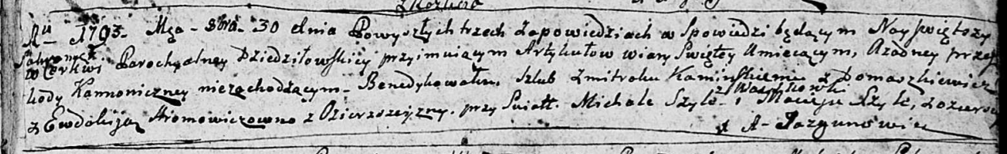

Дедиловичская Покровская церковь. 30 октября 1793 года. Метрическая запись о венчании.

Kaminski Zmitrok – жених, с деревни Домашковичи.

Hromowiczowna Ewdokija – невеста, с деревни Озерщизна.

Szyło Michał – свидетель, с деревни Васильковка.

Szyło Maciey – свидетель, с деревни Озерщизна.

Jazgunowicz Antoni – ксёндз.